**Лабораторная работа №2**

**Интерполирование функций**

**Цель.** Изучить метод Ньютона для интерполирования функций.

**Задание.** Выполнить интерполирование и построить график зависимости интерполирующей функции x на отрезке, определенном крайними узлами таблицы. Вычислить и вывести приближенное значение функции y=f(x).

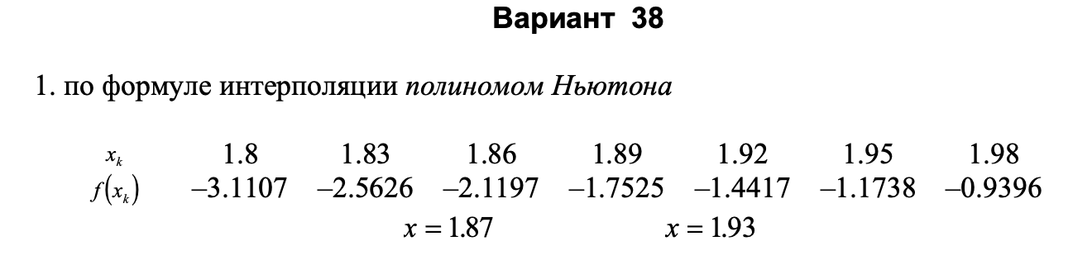

**Теория метода.** Формула Ньютона выражает интерполяционный многочлен $P_{n}$ (x) n через значение функции f(x) в одном из узлов и через так называемые разделенные или конечные разности.

**Определение.** Разделенными разностями первого порядка называются отношения

$y_{ij}$ =f($x_{j})$-f($x_{j})$/($x_{j}$- $x_{i}$), (i,j=0,1,…,n) (1)

(i≠j )

**Определение.** По разделенным разностям первого порядка можно построить разделенные разности второго порядка:

$y_{kji}=\frac{y_{kj}-y_{ji}}{x_{k}-x_{i}}=\frac{y_{kj}-y_{ki}}{x_{j}-x_{i}}$ $\left({i,j,k=0,1,2,..,n \atop i≠j≠k}\right)$. (2)

Интерполяционная формула Ньютона предполагает построение интерполяционного полинома в виде

$P_{n}\left(x\right)=a_{0}+a_{1}\left(x-x_{0}\right)+a_{2}\left(x-x_{0}\right)\left(x-x_{1}\right)+...+a_{n}\left(x-x_{0}\right)\left(x-x_{1}\right)…(x-x_{n-1})$ (3)

Удовлетворяя условию интерполирования $P_{n}\left(x_{i}\right)=y_{i}$, находим, что $a_{0}=y_{0}$, $a_{i}=y_{i,i-1,…,1,0}$, $\left(i=1,…n\right)$- разделенные разности соответствующих порядков. Тогда (3) принимает вид:

$P_{n}\left(x\right)=y_{0}+y_{10}\left(x-x_{0}\right)+y_{210}\left(x-x_{0}\right)\left(x-x_{1}\right)+...+y_{nn-1..10}\left(x-x_{0}\right)\left(x-x_{1}\right)…(x-x_{n-1)}$ (4)

При практических расчетах по интерполяционной формуле Ньютона разделенные разности удобно записывать в виде таблицы. Тогда, описав 2 одномерных массива узлов и значений функции в узлах: $X=\left(x_{0},x_{1},…,x_{n}\right) и Y=(y_{0},y_{1},…,y_{n})$, можно рассчитать все элементы массива $G$ разделенных разностей:

$G_{ij}=\frac{G\left[i,j-1\right]-G\left[j-1,j-1\right]}{X\left[i\right]-X\left[j-1\right]}\left({i=1,…,n; \atop j=1,…,i}\right)$ (5)

**Код программы**

1)Построение полинома Ньютона

**function** **f**(x1:**real**):**real**;

**var**

i,j:**integer**;

G: **array** [**0**..**6**, **0**..**6**] **of** **real**;

P:**real**;

**begin**

**for** i := **0** **to** n **do**

**begin**

G[i,**0**] := y[i];

**end**;

**for** i := **1** **to** n **do**

**begin**

**for** j := **1** **to** i **do**

**begin**

G[i,j] := (G[i,j-**1**] - G[j-**1**, j-**1**]) / (x[i] - x[j-**1**]);

**end**;

**end**;

P := G[n,n];

**for** i := **1** **to** n **do**

**begin**

P := P * (x1 - x[n - i]) + G[n - i, n - i];

**end**;

f := P;

**end**;

2) Исходная функция(Вывод точек на TChart)

**procedure** **TForm1**.**PlotPointsClick**(Sender: **TObject**);

**var**

i: **integer**;

**begin**

**for** i := **0** **to** n **do**

**begin**

Chart1.Series[**0**].AddXY(x[i], y[i]);

**end**;

**end**;

3) Вычисление значений функции в точках $x=1.87 x=1.93$.

**procedure** **TForm1**.**Button3Click**(Sender: **TObject**);

**begin**

Chart1.Series[**2**].AddXY(**1.87**, f(**1.87**));

Chart1.Series[**2**].AddXY(**1.93**, f(**1.93**));

Label1.Caption := Label1.Caption + FloatToStrF(f(**1.87**), ffFixed,**4**,**4**);

Label2.Caption := Label2.Caption + FloatToStrF(f(**1.93**), ffFixed,**4**,**4**);

**end**;

4) Интерполяция

**procedure** **TForm1**.**InterpolateClick**(Sender: **TObject**);

**var**

x1, e, f1: **real**;

**begin**

x1 := **1.8**;

e := **0.0005**;

**repeat**

f1 := f(x1);

Chart1.Series[**1**].AddXY(x1, f1);

x1 := x1 + e;

**until** x1 > **1.98**;

**Результат**

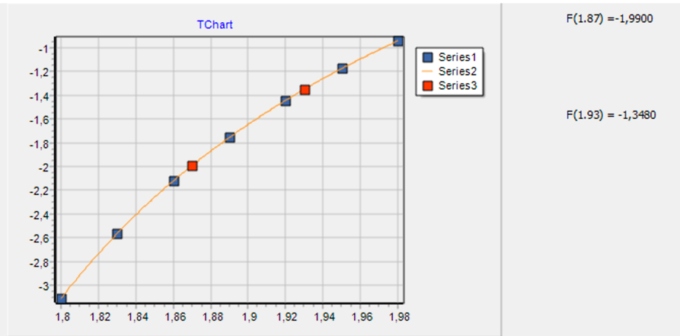

**Вывод:** При выполнении лабораторной работы был изучен метод Ньютона для интерполирования функций.